**小学数学二年级上第三单元专项测试-苏教版**



姓名：__________ 班级：__________考号：__________

|  |  |  |  |  |  |  |  |
| --- | --- | --- | --- | --- | --- | --- | --- |
| **题号** | 一 | 二 | 三 | 四 | 五 | 六 | 总分 |
| **评分** |  |  |  |  |  |  |  |

**一、选一选（共8题；共8分）**

1. ( 1分 ) 3×4表示（      ）。

A. 3个4相乘                                  B. 3与4的和                                  C. 4个3相加

2. ( 1分 ) 计算5+5+5+5+4的结果，和下面相等的式子是（   ）。

A. 5×5-1                                       B. 5×4                                       C. 5×4+1



3. ( 1分 ) 用“二六十二”不能计算下面的（    ）。



A. 2+6                                         B. 6×2                                         C. 12÷6



4. ( 1分 ) 求4个3连加是多少？算式是（    ）。

A. 4+3                                          B. 4×3                                          C. 4-3



5. ( 1分 ) 两个乘数都是5，算式是（    ）。

A. 2×5                                          B. 5+5                                          C. 5×5

6. ( 1分 ) 4个5 相加的和算式可以写成（   ）。

A. 5×4                                    B. 4+5                                    C. 4+4+4+4+4



7. ( 1分 ) 小提琴社团的1位同学演奏一遍《梁祝》需要5分钟，15位同学一起演奏三遍《梁祝》一共需要（    ）分钟。

A. 15                                   B. 45                                  C. 75                                   D. 225



8. ( 1分 )



一共有多少个 ?列式正确的是（   ）。



A. 3×4                                       B. 4×4+2                                       C. 4×3+1

**二、判断对错（共6题；共6分）**

9. ( 1分 ) 计算5×6和6×5时，都用五六三十这句口诀。（     ）



10. ( 1分 ) 6个3相加写成乘法算式是3×6，3表示相同加数，6表示相同加数的个数。（   ）

11. ( 1分 ) 两个乘数都是4，积是16。（       ） [来源:学,科,网Z,X,X,K]

12. ( 1分 ) 4和3相乘，可以写作4×3，读作4乘3，口诀是四三十二。（     ）

13. ( 1分 ) 求几个相同加数的和，可以用乘法计算。（     ）

14. ( 1分 ) 5个2相加的和是7。（     ）

**三、填一填（共6题；共17分）**

15. ( 2分 ) 3个5相加，写成乘法算式是       或       。

16. ( 4分 ) 把口诀补充完整。

二       得八          三五                   四四                        二十五

17. ( 4分 ) 3×4读作        ， 3和4是        ， 它们的积是        ， 用到的口诀是       。

18. ( 1分 ) 一个乘数是3，另一个乘数与它相等，积是       。

19. ( 4分 ) 6＋6＋6＋6＋6表示       个       相加，和是        ， 写成乘法算式是       。

20. ( 2分 ) 把4×5改成加法算式可能是        ， 也可能是       。

**四、连一连（共2题；共10分）**

21. ( 5分 ) 连一连。

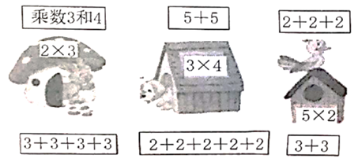

22. ( 5分 ) 连一连。

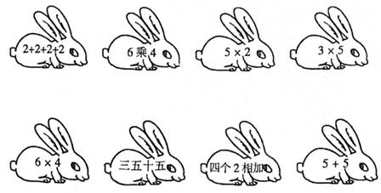

**五、算一算（共2题；共24分）**

23. ( 12分 ) 直接写得数。

34-8=       2×5=        6×7=        9×1=

6×3=        8＋8=       8×5=       3×3=

4×3-12=   8×4-4=     7×5-3=   8×3+4=

24. ( 12分 ) 直接写得数。

7×7=         4×3=         4×8=           6×7+3=

1×8=        3×5=       6×6=           5×8-6=

2×6=        4×7=        7×6=           2×7+4=

**六、做一做（共5题；共35分）**

25. ( 5分 )5辆这样的汽车一共有多少个轮胎？



26. ( 5分 ) 看图列式计算。

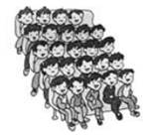

一共有多少人？

27. ( 5分 ) 一支笔的价格是5元，小强想给自己和4 个小伙伴每人买一支，需要多少元呢？

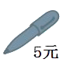

28. ( 8分 ) 看图列算式。

（1）

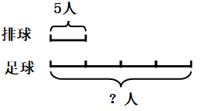

（2）

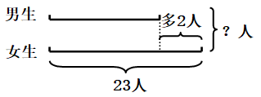

29. ( 12分 ) 列式计算。

（1）5个3相加的和是多少？

（2）5和3相加的和是多少？

（3）比45多27的数是多少？

（4）两个乘数都是5，积是多少？

**答案解析部分**

一、单选题[来源:学,科,网Z,X,X,K]

1.【答案】 C

【解析】【解答】3×4表示4个3相加的和。  
 故答案为：C。

【分析】乘法是求几个相同加数和的简便运算，因此3×4表示4个3相加或者3个4相加。

2.【答案】 A

【解析】【解答】解：5+5+5+5+4=5×4＋4=5×5-1  
 故答案为：A。



【分析】5+5+5+5+4可以看作5个5相乘的积再减去1。

3.【答案】 A

【解析】【解答】解：用“二六十二”不能计算2+6。  
 故答案为：A。

【分析】用“二六十二”可以写出4个算式：即2×6=12，6×2=12，12÷2=6，12÷6=2，据此作答即可。

4.【答案】 B

【解析】【解答】解：求4个3连加是多少？算式是4×3。  
 故答案为：B。

【分析】求几个相同加数的和的简便运算叫做乘法。[来源:学*科*网]

5.【答案】 C

【解析】【解答】解：5×5=25。  
 故答案为：C。

【分析】乘数×乘数=积。

6.【答案】 A

【解析】【解答】解：4个5相加的和算式可以写成5×4。  
 故答案为：A。  
 【分析】求几个相同加数的和，写成加法算式就是把这个相同加数加几次，写成乘法算式就是把这个相同加数×几，或者几×这个相同加数。

7.【答案】 A

【解析】【解答】5×3=15（分钟）  
 小提琴社团的1位同学演奏一遍《梁祝》需要5分钟，15位同学一起演奏三遍《梁祝》一共需要15分钟。  
 故答案为：A。  
 【分析】一位同学演奏一遍与15位同学一起演奏一遍所用的时间是相同的，所以这道题的关键词是一遍需要5分钟，三遍需要多少分钟，也就是求3个5分钟是多少分钟。



8.【答案】 C

【解析】【解答】解： 列式正确的是：4×3＋1。  
 故答案为：C。  
 【分析】一共的个数=平均每组的个数×组数＋多余的个数。

二、判断题

9.【答案】 正确

【解析】【解答】计算5×6和6×5时，都用五六三十这句口诀。原题说法正确。  
 故答案为：正确。

【分析】先观察乘法算式中的两个乘数，根据两个乘数选择运用的乘法口诀。

10.【答案】 正确

【解析】【解答】解：6个3相加写成乘法算式是3×6，3表示相同加数，6表示相同加数的个数，原题干说法正确。  
 故答案为：正确。

【分析】在乘法算式中，第一个乘数表示相同加数，第二个乘数表示相同加数的个数。



11.【答案】 正确

【解析】【解答】解：4×4=16，原题干说法正确。  
 故答案为：正确。

【分析】乘数×乘数=积，依据乘法口诀：四四十六，计算出结果。

12.【答案】 错误

【解析】【解答】解：4和3相乘，可以写作4×3，读作4乘3，口诀是三四十二。  
 故答案为：错误。

【分析】两个数相乘，写成算式就是把这两个数用“×”连接起来；  
 读乘法算式时，“×”读作“乘”，然后把剩下的数依次读出即可；  
 乘法算式中，两个乘数分别是3和4，所以利用的口诀是三四十二。

13.【答案】 正确

【解析】【解答】解：求几个相同加数的和，可以用乘法计算。  
 故答案为：正确。

【分析】求几个相同加数的和，可以用乘法计算，即用这个相同加数×相同加数的个数。

14.【答案】 错误

【解析】【解答】5个2相加的和是2×5=10。原题说法错误。  
 故答案为：错误。

【分析】乘法是求几个相同加数和的简便运算。运用乘法求出5个2相加的和。

三、填空题

15.【答案】 3×5=25；5×3=15

【解析】【解答】3个5相加，写成乘法算式是3×5=15或5×3=15。  
 故答案为：3×5=25；5×3=15。  
 【分析】乘法是求几个相同加数和的简便运算，根据乘法的意义列出乘法算式即可。

16.【答案】 四；十五；十六；五五

【解析】【解答】二四得八；三五十五；四四十六；五五二十五。  
 故答案为：四；十五；十六；五五。

【分析】根据4、5的乘法口诀直接把口诀补充完整即可。

17.【答案】 3乘4；乘数；12；三四十二

【解析】【解答】解：3×4读作3乘4，3和4是乘数，它们的积是12，用到的口诀是三四十二。  
 故答案为：3乘4；乘数；12；三四十二。

【分析】读乘法算式时，“×”读作“乘”，然后把剩下的数依次读出即可；  
 在乘法算式中，“×”前后两个数都是乘数，“=”后面的数是积；  
 乘法算式中的两个乘数分别是3和4，所以用到的乘法口诀是三四十二。



18.【答案】 9



【解析】【解答】解：3×3=9，所以积是9。  
 故答案为：9。

【分析】乘数×乘数=积，据此作答即可。

19.【答案】 5；6；30；5×6＝30或6×5＝30

【解析】【解答】6＋6＋6＋6＋6表示5个6相加，和是30，写成乘法算式5×6＝30或6×5＝30。  
 故答案为：5；6；30；5×6＝30或6×5＝30。  
 【分析】加数相同的加法，可以用乘法表示，加法改写成乘法的方法是相同的加数乘以相同加数的个数。

20.【答案】 5＋5＋5＋5；4＋4＋4＋4＋4

【解析】【解答】 把4×5改成加法算式可能是5＋5＋5＋5，也可能是4＋4＋4＋4＋4。  
 故答案为： 5＋5＋5＋5 ； 4＋4＋4＋4＋4 。  
 【分析】根据乘法的意义，4×5表示4个5相加或表示5个4相加，据此列式解答。

四、连线题

21.【答案】

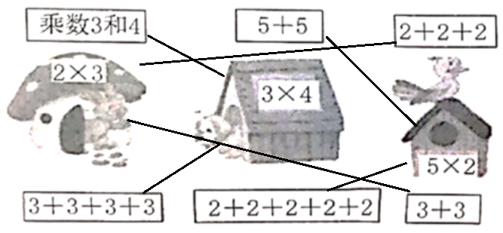

【解析】【分析】求几个相同加数的和的简便运算，叫做乘法；乘数×乘数=积。

22.【答案】

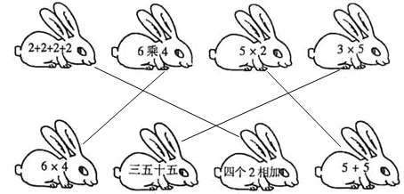

【解析】【分析】2+2+2+2表示4个2相加；6乘4写作6×4；5×2表示2个5相加；3×5用的乘法口诀是三五十五。[来源:学科网ZXXK]



五、计算题

23.【答案】 34-8=26         2×5=10         6×7=42        9×1=9

6×3=18          8＋8=16        8×5=40        3×3=9

4×3-12=0      8×4-4=28      7×5-3=32     8×3+4=28

【解析】【分析】乘加、乘减运算，先算乘法，再算加减法。



24.【答案】 7×7=49        4×3=12        4×8=32          6×7+3=45

1×8=8          3×5=15        6×6=36          5×8-6=34

2×6=12         4×7=28       7×6=42          2×7+4=18



【解析】【分析】根据乘法口诀直接确定乘法算式的积；乘法和加减法混合运算要先算乘法，再算加法或减法。

六、解答题

25.【答案】 4×5=20（个）  
 答：5辆这样的汽车一共有20个轮胎。

【解析】【分析】一辆汽车有4个轮胎，用一辆汽车轮胎的个数乘5即可求出轮胎总数。

26.【答案】 解： 5×4+4  
 =20+4  
 =24（人）  
 答：一共有24人。

【解析】【分析】前4排每排都是5人，用每排的人数乘4求出前4排的总人数，再加上最后一排的4人即可求出总人数。

27.【答案】 解：4+1=5（人）  
 5×5=25（元）  
 答：需要25元。



【解析】【分析】一共要买的支数=小伙伴的人数+1，那么需要的钱数=一支笔的价钱×一共要买的支数，据此代入数值作答即可。

28.【答案】 （1）5×4=20（人）  
（2）23-2＋23  
 =21＋23  
 =44（人）



【解析】【分析】（1）足球队的人数=排球队的人数×4；

（2）总人数=男生人数＋女生人数；其中，男生人数=女生人数-2人。

29.【答案】 （1）解： 3×5=15  
（2）解： 5＋3=8  
（3）解： 45＋27=72  
（4）解： 5×5=25

【解析】【分析】（1）求几个相同加数的和的简便运算叫做乘法；

（2）求和用加法计算，加数＋加数=和；  
 （3）求比一个数多几的数是多少，用加法计算；  
 （4）乘数×乘数=积。